**RETO FINAL – Análisis de Datos con SQL**

**Nombre del reto:** Análisis de Datos Relacional en una Empresa

**Descripción general:**

En el reto final, se busca aplicar los conocimientos adquiridos durante el curso para resolver desafíos reales de una base de datos empresarial. Se necesitará usar **INNER JOIN**, **subconsultas**, **GROUP BY**, funciones de agregación, y filtros avanzados para obtener insights clave sobre ventas, productos, clientes y colaboradores.

**Contexto del problema:**

Trabajas en el área de inteligencia de negocio de una empresa y necesitas generar reportes que respondan preguntas clave del negocio. Para ello, cuentas con la base de datos **DB_EMPRESA**, que contiene las siguientes tablas principales:

* CLIENTE
* VENTA
* DETALLE_VENTA
* PRODUCTO
* COLABORADOR
* entre otras

**Objetivos del reto:**

1. Aplicar JOINs para combinar datos de múltiples tablas.
2. Utilizar funciones de agregación para obtener métricas clave.
3. Incorporar subconsultas para realizar comparaciones complejas.
4. Filtrar, agrupar y ordenar datos usando las cláusulas SQL aprendidas.

**Instrucciones:**

Resolver las siguientes consultas teniendo en cuenta , como sugerencia, el **comentar el código** y de que cada bloque devuelva exactamente lo solicitado.

**Ejercicios del reto:**

1. **Total gastado por cada cliente**

Mostrar el nombre de los clientes y el total que ha gastado en todas sus compras.

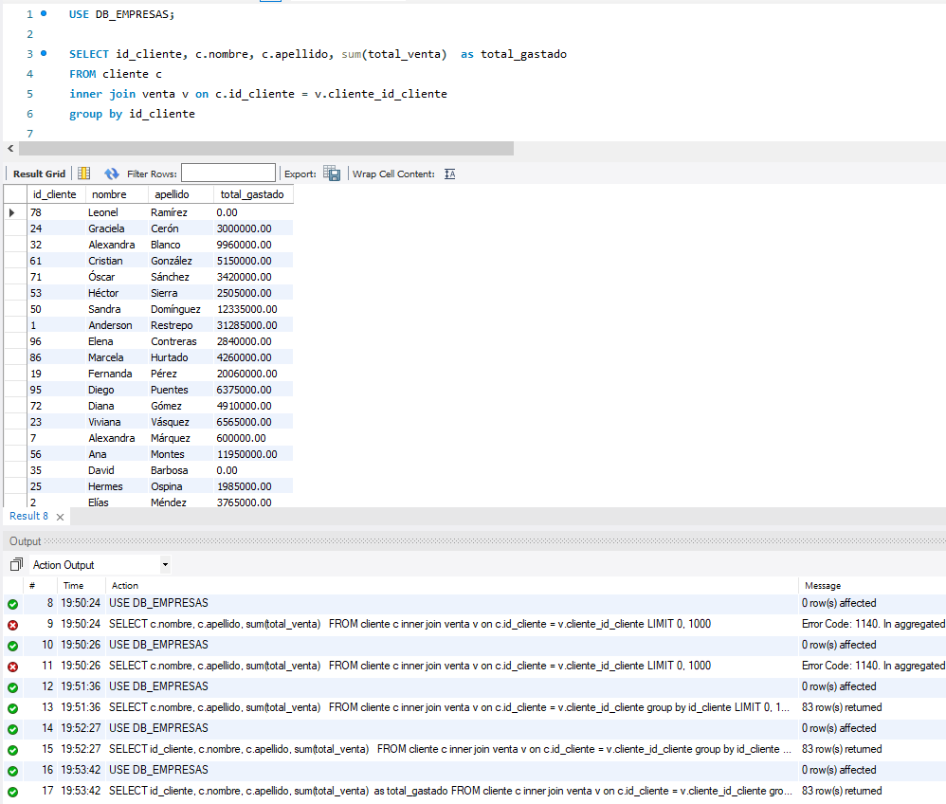

1. **Clientes con gasto superior al promedio**

Mostrar los nombres de los clientes cuyo gasto total es **mayor al promedio** del total gastado por todos los clientes.

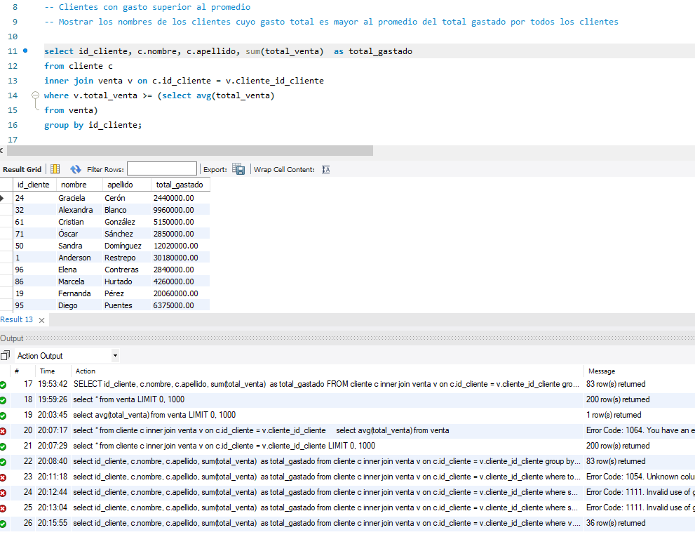

1. **Producto más vendido por cantidad total**

Nombre y cantidad del producto que más unidades ha vendido.

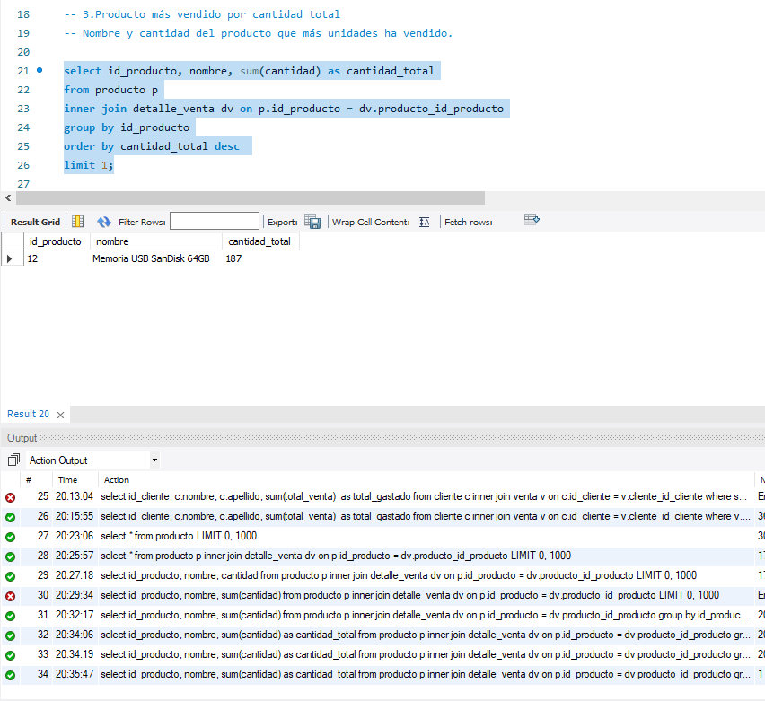

1. **Colaborador con más ventas en dinero**

Nombre y total del colaborador que ha vendido más dinero en total.

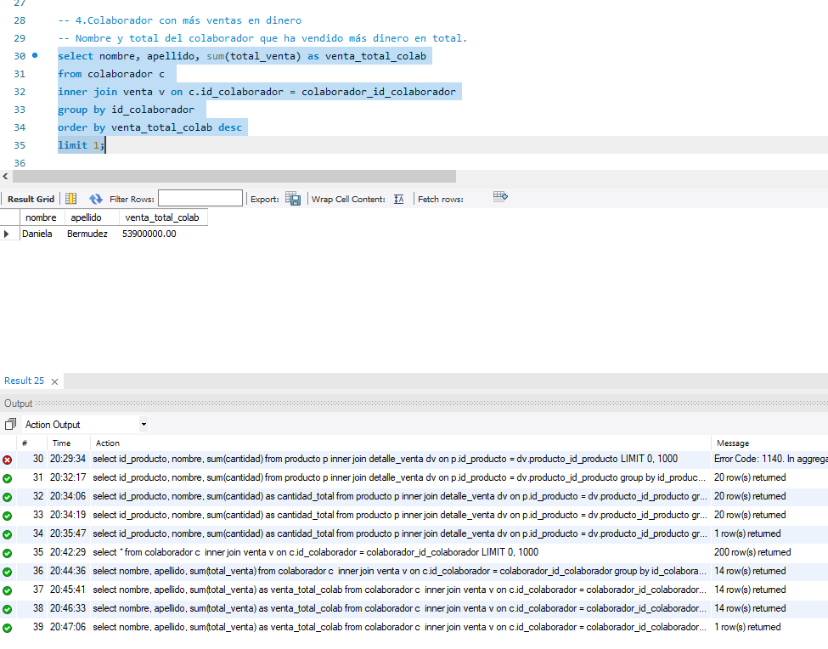

1. **Productos más vendidos y con mayor precio**

Mostrar los productos que se han vendido en **más de 3 ventas distintas** y que su precio sea **superior a $100.000**.

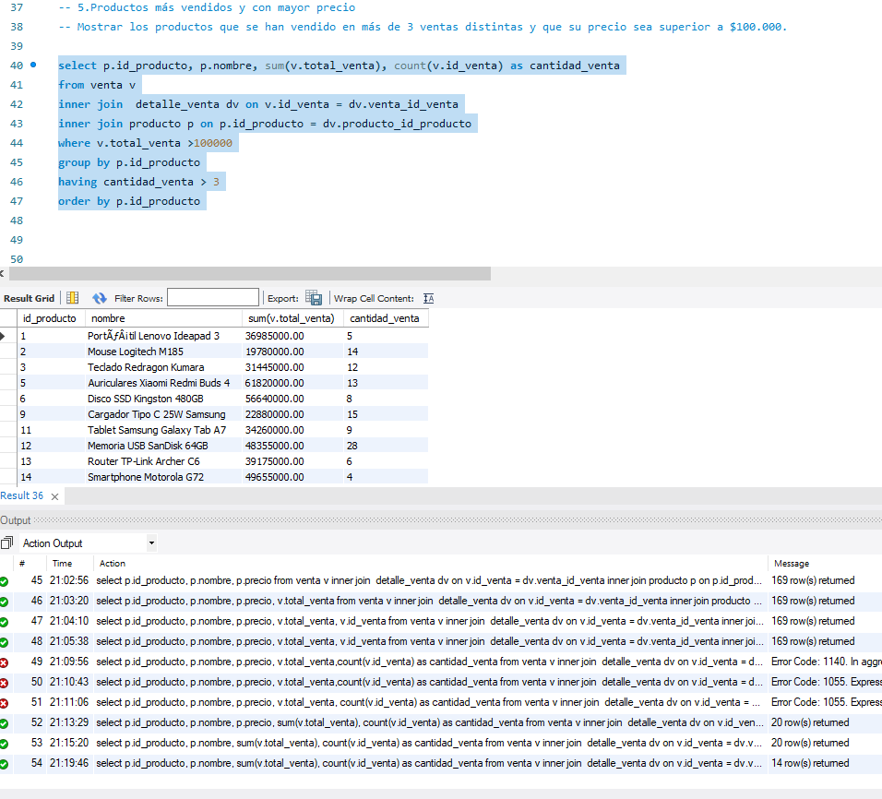

1. (**OPCIONAL**) Resolver el reto de la plataforma HakerRank ingresando por medio del siguiente enlace: [Olivander´s Inventory](https://www.hackerrank.com/challenges/harry-potter-and-wands/problem?isFullScreen=true)